# 工作日设置

1. 新平台core核心内置功能。
2. 模型设计上主要包括一个JSP设置页面，以及一个记录特定日期是否工作日的记录。默认情况下，系统认为周六周日是非工作日，周一到周五是工作日。在此基础上，用户在JSP设置界面可以根据实际情况，进行修改设置。而设置信息就会保存在设置表中，这样根据设置信息+默认信息(周六周日是非工作日，周一到周五是工作日)就可以确定某一天是否工作日。
3. JSP设置界面， /sy/comm/workday/workday.jsp，直接访问<http://127.0.0.1/sy/comm/workday/workday.jsp>或者<http://127.0.0.1/SY_COMM_WORK_DAY.show.do>显示如图：

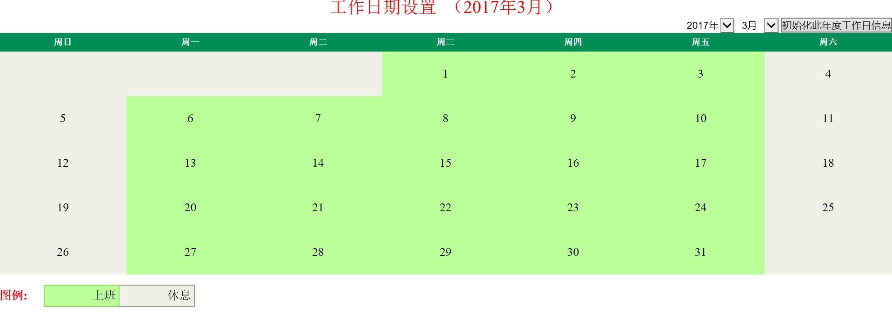

1. 工作日记录信息表，SY_COMM_WORK_DAY：

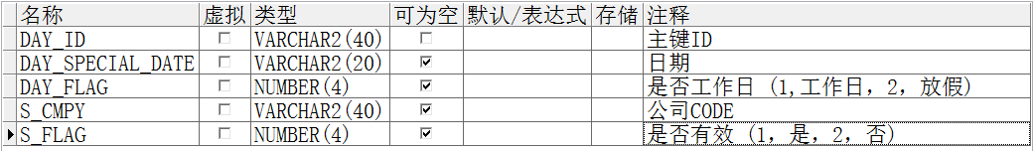

1. 工作日后台处理类主要都在包：com.rh.core.comm.workday下面：

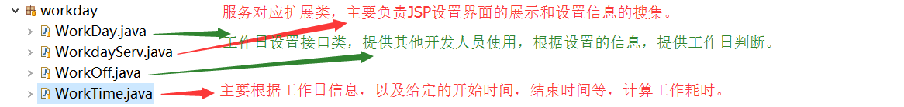

1. 在跟踪信息中显示的【耗时(分)】，就是根据开始时间+结束时间+工作日信息+每天的上下班信息等计算出来的。其中，每天的上下班信息是通过配置进行设置的，配置编码：SY_COMM_WORK_TIME，默认值：08:30:00,11:30:00,13:00:00,17:00:00，分别代表上午上班时间，上午下班时间，下午上班时间，下午下班时间。

